***Collège et Lycée Louis Le Grand***

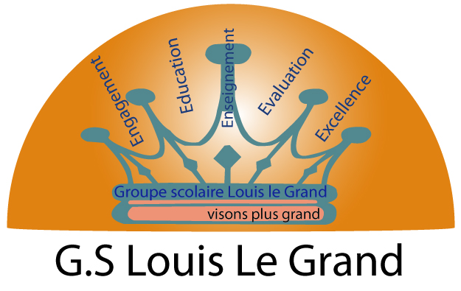

***Visons plus grand…..***

Une séance de cours de soutien en **MATH** aura lieu le **Jeudi 20 Octobre 2016** de **16H15 à 18H00** pour les élèves suivant :

* **TCA**
* HIYANI YASSER
* BENNANI OMAR
* FILALI HIND
* MECHCHATE SALMA
* **TCB**
* MAHJOUBI NADA
* ZETTI MAHA
* ERRMICHI HAJIBA
* SENHAJI ZIAD
* MOUHSSIN WAEL
* ELHOUTI MEHDI
* BENCHAQROUN NIZAR
* MOUSSAMIH OUSSAMA
* AMER ZIAD
* METAFI ZINEB
* AHRCHAOUI WIAM
* CHAFIY HANAE
* MOUHIB HAJAR
* KETFI ICHRAK
* JEBBARI AICHA

**NB :**

* **La présence de ces élèves est obligatoire**
* **Toute absence sera sévèrement sanctionnée**

**LA DIRECTION**